「クラウドファンディングを活用した資金調達支援」
取扱クラウドファンディング事業者（新規）募集要項

令和２年３月

目次
第１ 事業目的 1
第２ 事業スキーム 2
第３ 定義 3
第４ 本事業について 3
第５ 本事業の実施に当たっての留意事項 5
第６ 実施期間 6
第７ 応募資格 6
第８ 取扱ＣＦ事業者決定の取消し 7
第９ 募集期間 7
第１０ 連絡先通知書の提出 7
第１１ 質問受付期間 7
第１２ 応募書類の提出 7
第１３ 提出書類 7
第１４ 審査方法等 8
第１５ 今後のスケジュール（予定） 9
別紙１ 10
別紙２ 11
別紙３ 12
別紙４ 14
別紙５ 19

第１ 事業目的
東京都では、「『未来の東京』戦略ビジョン」において、東京の産業の活性化のため2030年度に都内開業率を12％に向上させるという目標を掲げています。
一方、創業希望者や中小企業者（以下「支援対象者」という。）においては、一部に資金調達が困難な場面が見られます。そこで、新たな資金調達手法として利用が始まっているクラウドファンディングの活用を促進していくため、東京都では、平成２９年度から「クラウドファンディングを活用した資金調達支援」を実施し、支援対象者の資金調達手段の多様化・拡大に努めてきました。
本事業では、令和２年度より、支援対象者の小口・無担保の資金ニーズに応えるクラウドファンディングの活用を支援することで、様々な属性（主婦・学生・高齢者等）による創業及び営利のみを目的としないソーシャルビジネス等への挑戦を更に加速していきます。
取扱クラウドファンディング事業者には、上記を踏まえ、支援対象者のプロジェクトを実行するための支援や本事業に係るクラウドファンディングの普及啓発への協力等を適切に実施していただくことを期待しています。

第２ 事業スキーム
今回の公募により「取扱クラウドファンディング事業者」（以下「取扱ＣＦ事業者」という。）を選定し、下記に記載したスキームで業務を行っていただきます。
今回、公募により募集

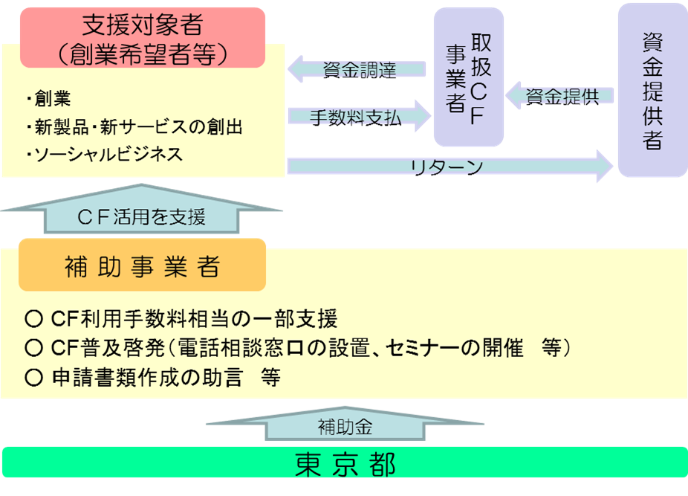

１ 支援対象者
都内で行う計画の事業で、次のいずれかに該当する創業希望者又は中小企業者
・創業の計画があるもの又は創業後５年未満の者
・新製品・新サービスを創出する者
・「『未来の東京』戦略ビジョン」に記載された戦略に寄与するソーシャルビジネスを行う
者
※詳細な支援対象者の要件は、「第４ ３ 支援対象者」を参照

２ 補助事業者による支援対象者に対する主な支援内容
・クラウドファンディングのＰＲ
・支援対象者のニーズに合った取扱クラウドファンディング事業者の紹介
・クラウドファンディングの利用に伴う手数料の一部支援（取扱クラウドファンディング事業者の提供するサイトの利用に伴う利用手数料の原則２分の１（１件あたり上限３０万円）に限る）

第３ 定義

用語 | 定義
本事業 | クラウドファンディングを活用した資金調達支援
ＣＦ | クラウドファンディング
ＣＦ事業者 | クラウドファンディングサイトの運営事業者
取扱ＣＦ事業者 | 本事業において、東京都が選定したＣＦ事業者（購入型、寄付型が対象）
応募者 | 本募集要項に応じて、第１２に記載の提出書類を提出した者
補助事業者 | 本事業の実施者として東京都から選定された者
支援対象者 | 本事業における支援対象者の要件を満たす者
支援金 | 支援対象者が、取扱ＣＦ事業者のサービスを活用する際に支払う利用手数料に対し、補助事業者が支援対象者に支払う第４  ２（参考）ア（ウ）ａに記載の額
事業年度 | 本事業における事業年度をいい、４月１日から３月３１日までの一年間。ただし、事業開始年度においては、事業の開始日から３月３１日までの期間を事業年度とみなす
資金提供者 | 支援対象者がＣＦサイトに掲載したプロジェクトに賛同し、資金を供給する者
購入型 | 商品又はサービス提供の対価としての金銭を募集するＣＦ
寄付型 | 商品又はサービス提供の対価がない金銭を募集するＣＦ

第４ 本事業について
１ 取扱ＣＦ事業者について
（１）取扱ＣＦ事業者の任務
取扱ＣＦ事業者は、次に掲げる事項を行うことを任務とします。
ア プロジェクトを実行するための支援
支援対象者の情報発信の助言や目標金額達成に向けた支援等
イ 本事業に係るＣＦの普及啓発
都・補助事業者と連携した本事業における広報活動への協力
（例 本事業のバナーの掲載など）
ウ 補助事業者との連携
第４の２参照
エ その他必要と認められる業務
- ウェブサイト掲載時の審査
- トラブル発生時の対処
- 資金供給者の確認 など

２ 補助事業者との連携について
補助事業者は、別途都が選定します。本事業において、補助事業者と取扱ＣＦ事業者は密な連携により、支援対象者に対し効果が高い支援事業を実施してください。
（参考）補助事業者の任務
補助事業者は、次に掲げる事項を行うことを任務とします。
ア ＣＦ利用手数料に係る支援
- 支援対象者の要件確認
- 支援金申請の審査
- 支援金の支払い
ａ 支援金の額は、１プロジェクト毎に発生する利用手数料の原則２分の１とし、
３０万円を上限とする。
ｂ 支援金は、リターンの完了を確認した後に支援対象者に支払う。
ｃ 同一プロジェクトで複数のＣＦサイトを利用する場合は、支援金の利用は１回
とする。
ｄ 支援金は、取扱ＣＦ事業者のＣＦサイトを利用した場合に限り利用できる。

【支援金支払いのフロー図】

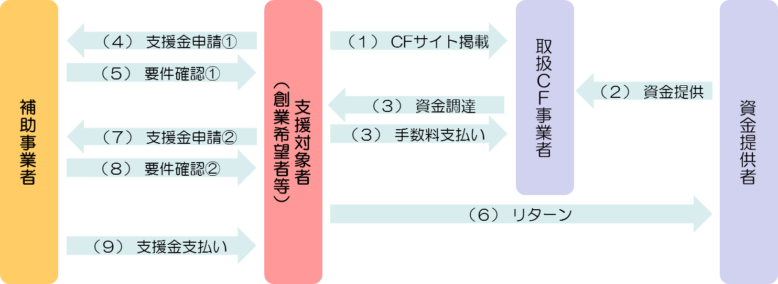

イ ＣＦ等の普及啓発
- 専用ウェブサイトの制作・運営
ａ 補助事業者として決定後、可能な限り速やかに制作し公開する。
ｂ 取扱ＣＦ事業者等に対し、各ＣＦサイトに専用ウェブサイトのリンクを掲載する などの協力を依頼する。
- セミナーの開催
- パンフレットの作成・配布
- 補助事業者が提案し、都が認めた事業
ウ 支援対象者が本事業を利用する際の相談対応
エ 本事業に係る他機関との連携
オ その他必要と認められる業務

３ 支援対象者
本事業の支援対象者は、次に掲げる条件をいずれも満たす者とします。
- 次のいずれかに該当する者
- 創業者（次に掲げるいずれかに該当する者）
- 現在、事業を営んでおらず、新たに事業を開始しようとする具体的な計画がある者
- 創業した日から５年未満である者（個人で創業し法人化した者は、個人で創業した日から５年未満とする。）
- 新製品・新サービスの創出に挑戦する者
- 「『未来の東京』戦略ビジョン」の戦略に寄与するソーシャルビジネスを行う者
- 東京都内に本店若しくは主たる事業所を置き、東京都内で事業を行う事業者であること（東京都内で事業を行う計画を有する創業希望者・事業者を含む）。
- 中小企業基本法（昭和３８年法律第１５４号）第２条に規定する中小企業者の範囲に合致していること（現在、事業を営んでおらず、新たに事業を開始しようとする具体的な計画がある者を含む）。
- 大企業が実質的に経営を支配していないこと。
- 宗教教育その他いかなる宗教活動に該当する事業でないこと。
- 政治活動に該当する事業でないこと。
- 以下の事業に該当しないこと。
- 違法若しくは適法性に疑義のある事業又は公序良俗に問題のある事業
- 公的な資金の使途として社会通念上、不適切であると判断される事業（風俗営業等の規制及び業務の適正化等に関する法律（昭和２３年法律第１２２号）により定める風俗営業など）
- 現在かつ将来にわたって、暴力団員等（東京都暴力団排除条例（平成２３年東京都条例第５４号）第２条第２号に規定する暴力団、同条第３号に規定する暴力団員及び同条第４号に規定する暴力団関係者をいう。以下「暴力団員等」という。）に該当しないこと、暴力団員等が経営を支配していると認められる関係等を有しないこと及び暴力的な要求行為等を行わないこと。
- 法令等で定める租税についての未申告、滞納がないこと。
（１０）事業の形態は、個人または法人（特定非営利活動法人、一般社団法人等を含む）であること。

第５ 本事業の実施に当たっての留意事項
１ 補助事業者の各種業務に対する協力
取扱ＣＦ事業者は、補助事業者が設置する電話相談窓口及び専用サイト等が円滑に運営できるように協力しなければなりません。

２ 補助事業者に対する個別プロジェクト等の報告
（１）取扱ＣＦ事業者は、補助事業者から個別プロジェクト等に係る報告を求められた場合、協力をしなければなりません。
（２）取扱ＣＦ事業者は、事業期間の終了後も、全ての個別プロジェクトについて顛末が確認できるまで、（１）における補助事業者への報告の協力を継続しなければなりません。

３ 立入検査
都は、東京都職員をして、取扱ＣＦ事業者に対して報告を求め、又はその事務所、事業所等に立ち入り、帳簿書類その他の物件を検査させ、若しくは関係者に質問させることができます。

４ その他
取扱ＣＦ事業者は、この募集要項に定めるもののほか、都が定める本事業の実施について必要な規則を遵守する必要があります。

第６ 実施期間
本事業の実施期間は、令和２年４月１日を起算日として、起算日から３年以内とします。
ただし、令和３年度、４年度については、当該年度歳入歳出予算が当該年度の前年度の３月３１日までに都議会で議決された場合において、当該年度の４月１日に確定します。

第７ 応募資格
１ 新規取扱ＣＦ事業者は次の条件をいずれも満たす必要があります。
- 東京都内に本店若しくは主たる事業所を置く法人であること。
- 寄付型、購入型（投資型、株式型、融資型以外）のいずれかのＣＦ事業の運営を行っていること。
- プラットフォームの運営実績が令和２年２月末までにおいて２年以上ある者。
- 本事業の実施に当たって必要な許認可を取得し、関係法令を遵守していること。
- 宗教教育その他いかなる宗教活動も行っていないこと。
- 以下の事業を行っていないこと。
- 違法若しくは適法性に疑義のある事業又は公序良俗に問題のある事業
- 公的な資金の使途として社会通念上、不適切であると判断される事業（風俗営業等の規制及び業務の適正化等に関する法律（昭和２３年法律第１２２号）により定める風俗営業など）
- 破産法（平成１６年法律第７５号）に基づく破産者で復権を得ない者でないこと。
- 会社更生法（平成１４年法律第１５４号）に基づく更生手続き開始申立、または民事再生法（平成１１年法律第２２５号）に基づく民事再生手続き開始申立がなされていない者
- 過去２年以内に銀行取引停止処分を受けている者でないこと。
- 債務不履行により所有する資産に対し、仮差押命令、差押命令、保全差押又は競売手続の開始決定がなされている者でないこと。
- 過去に国・都道府県・区市町村等から助成を受け、不正等の事故を起こしていないこと。
- 事業税その他租税の未申告・滞納がないこと。
- 現在かつ将来にわたって、暴力団員等に該当しないこと、暴力団員等が経営を支配していると認められる関係等を有しないこと及び暴力的な要求行為等を行わないこと。
- 以下の事業者に該当しないこと。
ア 行政処分により業務停止命令の期間中である事業者
イ 行政処分により業務改善命令等を受けており、行政庁に対する報告等の対応が全て完了していない事業者

第８ 取扱ＣＦ事業者決定の取消し
１ 都は、取扱ＣＦ事業者が本事業の実施期間中に「第７ 応募資格」の要件を満たさないことが認められた場合は、取扱ＣＦ事業者の決定を取り消すことができます。
２ 取扱ＣＦ事業者は、本事業の実施期間中に、事業の継続が困難な状況に陥るなど、取扱ＣＦ事業者としての業務の継続に支障をきたすような事象が発生した場合は、速やかに都と協議してください。

第９ 募集期間
令和２年３月１８日（水）から３月３０日（月）午後４時まで（必着）

第１０ 連絡先通知書の提出
令和２年３月１８日（水）から令和２年３月２４日（火）午後４時まで
本募集要項に応じて、応募を検討している事業者は、「別紙１ 連絡先通知書」をE-mailによ
り提出してください。
ご提出いただいた連絡先に、第１１のとおり質問に対する回答をE-mailにより送付します。

第１１ 質問受付期間
令和２年３月１８日（水）から３月２４日（火）午後４時まで
質問を文章にて（様式自由）E-mailにより送付してください。
＊口頭による質問は受け付けません。
E-mail:S0000480@section.metro.tokyo.jp
メールの件名を「（取扱ＣＦ事業者（新規））質問」としてください。
回答は、連絡先通知書を提出した事業者全員に、E-mailにより全質問及び回答を送付します。
回答は、令和２年３月２５日（水）午後４時までに行います。

第１２ 応募書類の提出
募集期間内に、次の提出先まで郵送又は持参してください（持参の場合は要事前連絡）。
提出先：東京都産業労働局金融部金融課高度化資金担当
〒１６３-８００１ 東京都新宿区西新宿二丁目８番１号東京都庁第一本庁舎１９階北側
電話 ０３-５３２０-４８０４

第１３ 提出書類
応募に際し、東京都に提出する書類等は次のとおりとします。
提出書類 | 必要部数 | 備考
連絡先通知書 | － | E-mailにより「別紙１」を提出  （３月２４日（火）午後４時まで）
参加申込書 | １部 | 様式は「別紙２」を用いること
企画提案書 | １０部 | 「別紙３ 企画提案書の記載事項」に従い、様式は「別紙４ 企画提案書」を用いること。  ※必要に応じ、様式の枠を拡大・縮小してください。ただし、Ａ４用紙１０枚以内におさめてください。
誓約書 | １部 | 様式は「別紙５」を用いること
履行事項全部証明書 | １部 | 直近３ヶ月以内に取得したもの
都発行の「法人事業税及び法人都民税の納税証明書」 | １部 | 最新のもの
確定申告書の写し | １０部 | 直近２期分  設立から２期に満たない場合は、設立期以降すべての確定申告書の提出をお願いします。
会社案内・パンフレット | １部
その他東京都が必要と認めた書類 | １０部 | 別途指示があった場合に提出

第１４ 審査方法等
１ 予備調査
監査法人が、企画提案書や決算書により、次の観点から調査を実施します。
ア 応募者が、応募資格の要件を充足しているか。
イ 応募者が、本事業の運営を適切に実施する能力を有しているか。
ウ 提案書における業務フローは、応募者の業務実態を反映しているか。

２ 要件確認等
応募資格の要件を満たしている事業者のうち、直近１年間の支援実績（目標金額を達成したプロジェクト件数）の多い６社程度に審査を受けていただきます。

３ 審査
ア 審査実施日
令和２年４月８日（水）（予定）
イ 審査場所
東京都庁内会議室を予定
ウ 出席者
応募者（２名以内）
エ 説明時間
１５分（プレゼンテーション１０分、質疑応答５分）
オ 説明方法
- 事前に提出した企画提案書に基づき、プレゼンテーションを行ってください。
- プレゼンテーションは必ず、所定の時間内で行ってください。時間を超過した場合は、プレゼンテーションの途中であっても打ち切りとする場合がありますので注意してください。
- 審査会当日、審査員に対して事前提出書類以外の資料を配布することは禁止します。
カ 選定方法
プレゼンテーションの内容及び提出書類に基づき厳正な審査を行い、本事業の運営を適切に実施する能力を有すると認められる事業者を、取扱ＣＦ事業者の候補者として選定します。
キ その他
審査会にお越しいただく時間、集合場所等の詳細は別途連絡します。
なお、新型コロナウィルス感染症の状況を踏まえ、審査会の開催を見合わせる場合があります。その場合は、プレゼンテーションを行わず、応募書類により審査を行います。

４ 新規取扱ＣＦ事業者の決定
予備調査及び審査を踏まえ、都として４社程度を取扱ＣＦ事業者として決定します。

５ 注意事項
- 一つのクラウドファンディング事業者で複数のプラットフォームを申し込む場合は、「第１３ 提出書類」のうち、「参加申込書」と「企画提案書」のみプラットフォーム毎に作成してください。
- 東京都から追加資料の提出や説明を求められた場合、応募者は速やかにその対応を行ってください。
- 調査結果及び審査結果に関する問い合わせ（不採択の理由等）には一切応じません。
- 審査結果については、採択の可否を書面で通知します。
- 東京都は必要に応じてクラウドファンディング分野に精通した外部専門家及びその他必要な者を審査委員に加えることができるものとします。
- 都は、自らの裁量において予告なく本要項に定めるスケジュールや手続について、変更又は中止等をすることができるものとします。また、都は、本要項に定めるスケジュールや手続の変更又は中止等によって生じるいかなる損害、損失又は費用に対し、一切の責任を負わないものとします。

第１５ 今後のスケジュール（予定）
・応募書類の締め切り 令和２年３月３０日（月）午後４時（必着）
・審査会の開催 令和２年４月８日（水）
・取扱ＣＦ事業者の決定 令和２年４月中旬
・事業開始の準備 令和２年４月中旬～令和２年５月中旬
・事業開始 令和２年５月中旬

別紙１
【提出先】
東京都産業労働局金融部金融課
E-mail:S0000480@section.metro.tokyo.jp

連絡先通知書

「『クラウドファンディングを活用した資金調達支援』に係る取扱クラウドファンディング事業者募集要項【取扱クラウドファンディング事業者（新規）】」に係る質問への回答は、以下の連絡先にお願いいたします。

会社名

担当部署

担当者（職・氏名）

連絡先 | Tel
 | E-mail

別紙２
参加申込書

当社は、「クラウドファンディングを活用した資金調達支援」に係る取扱クラウドファンディング事業者募集企画提案への参加を申し込みます。

会社名

プラットフォーム名

所在地

代表者（職・氏名） |  | 印
担当部署

担当者（職・氏名）

連絡先 | Tel
 | FAX
 | E-mail
URL

『クラウドファンディングを活用した資金調達支援』に係る取扱クラウドファンディング事業者募集要項【取扱クラウドファンディング事業者（新規）】」第７に記載の応募資格の要件を満たすことを確認しました。
はい ／ いいえ

別紙３

企画提案書の記載事項

１ 企画提案書を記載するうえでの前提
次の前提に基づき説明を行ってください。
- クラウドファンディングを通じて、様々な属性（主婦・学生・高齢者等）による創業や、新製品・新サービスの創出及びソーシャルビジネスへの挑戦を促進すること。
- 東京都施策の取扱ＣＦ事業者として、「ＣＦの普及」及び「丁寧な支援」といった観点から、業務フロー及び運営方針を整備・運用すること。

２ 企画提案書（別紙４）への記載内容
第１ 本事業に係る姿勢等
- 組織概要
- 事業目的
- 業歴・履歴
- 過去２期の決算状況と今期の見込み
- 組織体制
- 経営者及び役員の経歴
- 本事業の取組に対する姿勢
- 本事業に係る基本姿勢
- ＣＦ事業を行うにあたっての基本方針、目的、理念
（ＣＦを通じた創業者、新製品・新サービスの創出、ソーシャルビジネス等への支援に
対する考え方など）
- 本事業における広報活動への協力内容
（東京都や補助事業者との連携内容、本事業のＰＲ体制など）
- ＣＦ事業を運営するために必要な資格の保有状況
（同業者の協会等への所属状況の説明を含む）
- ＣＦ事業の運営に対するノウハウ、専門知識、その他アピールできる能力
- ＣＦ事業の運営に関する実績
- 過去２年間の目標金額を達成したプロジェクト件数実績（件数、資金引渡額）
- 過去１年間の目標金額を達成したプロジェクト件数実績の個別プロジェクト一覧表
第２ ＣＦ事業者の事業
- 支援の内容
- ウェブサイト（プロジェクト）掲載前後の支援方法
- プロジェクトをより幅広く拡散する独自の取組【企画提案】
第３ 業務フロー及び運営方針
- 本事業に取組むうえでの業務フロー及び運営方針についての説明
- ウェブサイト（プロジェクト）掲載時の審査方法
（プロジェクトの実現可能性や公序良俗性の確認、本事業の支援対象者の要件確認など）
- トラブル発生時の対応
（掲載プロジェクトにおける資金の目的外使用や未履行発生時の対応など）
- 資金供給者の確認
（資金供給者について、暴力団等の反社会的勢力を排除する方法など）

３ 注意事項
（１）企画提案書の記載に当たっては、上記項目を全て盛り込んでください。
（２）企画提案書の作成等、提案参加に必要な経費は、応募者の負担としてください。
（３）提出書類は、いずれも返却しません。不要となった書類の廃棄については、東京都が責任をもって行います。
（４）必要と認める場合には、追加資料を徴求することがあります。
（５）提出書類に虚偽の記載があった場合は失格とします。
（６）企画提案書の様式は「別紙４ 企画提案書」を使用してください。必要に応じ、様式の枠を拡大・縮小してください。ただし、Ａ４用紙１０枚以内におさめてください。
（７）東京都が必要資料を別途明確に要求した場合を除き、書類提出期間後の追加資料提出は一切認めないので注意してください。

別紙４
企画提案書
第１ 取扱ＣＦ事業者の概要
１ 組織概要
（１）事業目的
（記述欄）

（２）業歴・履歴
（記述欄）

（３）過去２期の決算状況と今期の見込み
 | ○○年○月期 | ○○年○月期 | ○○年○月期  （見込み）
売上高
売上総利益
営業利益
経常利益
当期純利益
総資産
借入金
純資産
説明

（注）設立から２期に満たない場合は、設立期以降すべての決算状況を記入してください。
（４）組織体制
（記述欄）

（５）経営者及び役員の経歴
役職名 | 氏名 | 略歴

２ 本事業の取組に対する姿勢
（１）本事業に係る基本姿勢
ア ＣＦ事業を行うにあたっての基本方針、目的、理念
（ＣＦを通じた創業者、新製品・新サービスの創出、ソーシャルビジネス等への支援に
対する考え方などの説明）
（記述欄）

イ 本事業における広報活動への協力内容
（東京都や補助事業者との連携内容、本事業のＰＲ体制などの説明）
（記述欄）

ウ ＣＦ事業を運営するために必要な資格の保有状況
（同業者の協会等への所属状況の説明を含む）

（記述欄）

エ ＣＦ事業の運営に対するノウハウ、専門知識、その他アピールできる能力
（記述欄）

- ＣＦ事業の運営に関する実績
- 事業開始年月日
年 月 日
- 過去２年間毎の目標金額を達成したプロジェクト件数実績（件数、資金引渡額）
 | H30/3～H31/2 | H31/3～R2/2 | 合計
件数（件）
資金引渡額（万円）

- 過去１年間の目標金額を達成したプロジェクト件数実績の個別プロジェクト一覧表
（件名、資金引渡年月、資金引渡額）
別紙「個別プロジェクト一覧表」を参照

第２ ＣＦ事業者の事業
１ 支援の内容
（１）ウェブサイト（プロジェクト）掲載前後の支援方法
（記述欄）

（２）プロジェクトをより幅広く拡散する独自の取組【企画提案】
（例）国内外からプロジェクトの支援を受けられる手段がある
各メディアへプロジェクトを露出する手段がある
（記述欄）

第３ 業務フロー及び運営方針
１ 本事業に取組むうえでの業務フロー及び運営方針についての説明
（１）ウェブサイト（プロジェクト）掲載時の審査方法
（プロジェクトの実現可能性や公序良俗性の確認、本事業の支援対象者の要件確認など）
（記述欄）【フローチャートを添付可】

（２）トラブル発生時の対応
（掲載プロジェクトにおける資金の目的外使用や未履行発生時の対応など）
（記述欄）【フローチャートを添付可】

（３）資金供給者の確認
（資金供給者について、暴力団等の反社会的勢力を排除する方法など）
（記述欄）【フローチャートを添付可】

別紙４の別紙
応募者の自社資料に代替することも可能です。
個別プロジェクト一覧表
（直近１年間の目標金額を達成した件数実績 平成３１年３月１日～令和２年２月２９日）

№ | 件名 | 資金引渡年月 | 資金引渡額(万円)
1
2
3
4
5
6
7
8
9
10
11
12
13
14
15
16
17
18
19
20
21
22
23
24
25
26
27
28
29
30
注：適宜、行を追加してください。

別紙５
誓 約 書

東 京 都 知 事 殿

クラウドファンディングを活用した資金調達支援補助金実施要綱第３条に基づく当該事業の応募申請に当たり、当該申請により取扱クラウドファンディング事業者の決定を受けようとする者（法人その他の団体にあっては、代表者、役員又は使用人その他の従業員若しくは構成員を含む。）が東京都暴力団排除条例第２条第２号に規定する暴力団、同条第３号に規定する暴力団員又は同条第４号に規定する暴力団関係者（以下「暴力団員等」という。）に該当せず、かつ将来にわたっても該当しないことをここに誓約いたします。
あわせて、知事が必要と認めた場合には、暴力団員等であるか否かの確認のため、警視庁へ照会がなされることに同意いたします。

年 月 日

住 所

氏 名 印

＊ 法人その他の団体にあっては、主たる事務所の所在地、名称及び代表者の氏名を記入すること。
＊ この誓約書における「暴力団関係者」とは、以下の者をいう。
・ 暴力団又は暴力団員が実質的に経営を支配する法人等に所属する者
・ 暴力団員を雇用している者
・ 暴力団又は暴力団員を不当に利用していると認められる者
・ 暴力団の維持、運営に協力し、又は関与していると認められる者
・ 暴力団又は暴力団員と社会的に非難されるべき関係を有していると認められる者

